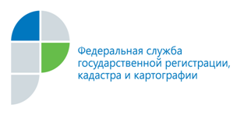

ПРЕСС-РЕЛИЗ

Услуги Росреестра в офисах МФЦ

За 11 месяцев 2018 года в офисы краевого автономного учреждения «Многофункциональный центр предоставления государственных и муниципальных услуг Алтайского края» (МФЦ) жителями региона подано более 40 тыс. заявлений о государственном кадастровом учете и государственной регистрации прав. Кроме того, в офисах МФЦ принято более 63 тыс. запросов о предоставлении сведений из Единого государственного реестра недвижимости.
В настоящее время на территории Алтайского края прием и выдача документов по услугам Росреестра ведется в 70 офисах МФЦ и 9 удаленных рабочих местах. Для комфорта заявителей филиалы МФЦ, расположенные в крупных городах края, работают шесть дней в неделю. Это особенно важно для граждан, работающих по графику стандартной трудовой недели. При необходимости специалисты МФЦ осуществляют предварительную запись заявителей на удобную дату и время приема.
Кроме того, в филиалах МФЦ в городах Барнауле, Бийске, Рубцовске открыты отдельные окна для представителей юридических лиц, что, несомненно, положительно отражается на инвестиционном климате в регионе.
В МФЦ работает справочная служба. По ее номеру телефона 8 (3852) 200-550 жители края могут получить консультации по комплектности пакетов документов для кадастрового учета и регистрации права, размерам государственной пошлины и пр.
Посмотреть полный список офисов МФЦ с адресами, графиком работы и телефонами заявители могут на официальном сайте МФЦ (http://mfc22.ru/).

